Уважаемый покупатель!
Благодарим вас за выбор продукции Redpower! Если вы остались довольны нашей работой, то просим вас помочь. Нам очень нужны отзывы о продукции в сети интернет для улучшения качества обслуживания и других интересных проектов.
С нашей стороны мы вам предложим подарки:
1. Получите 500 руб. на телефон/карту или лицензию Carplay/Android Auto для магнитол Redpower 710/750 серий.
Для этого ставьте отзыв о компании (Yandex, Google, Zoon.ru) или о приобретенном товаре на следующих ресурсах: (drive2.ru статья или комментарий; комментарием под видео о продукции Redpower на Youtube; комментарий или пост в сетях Вконтакте, Facebook или Instragram). Пришлите скриншот или ссылку нам на почту oleg@redpower.su или whatsup по номеру +79213228840 Для активации Carplay/Android AUTO необходимо также прислать QR код устройства из программы TLINK. Для активации автомагнитола должна быть подключена к сети Internet
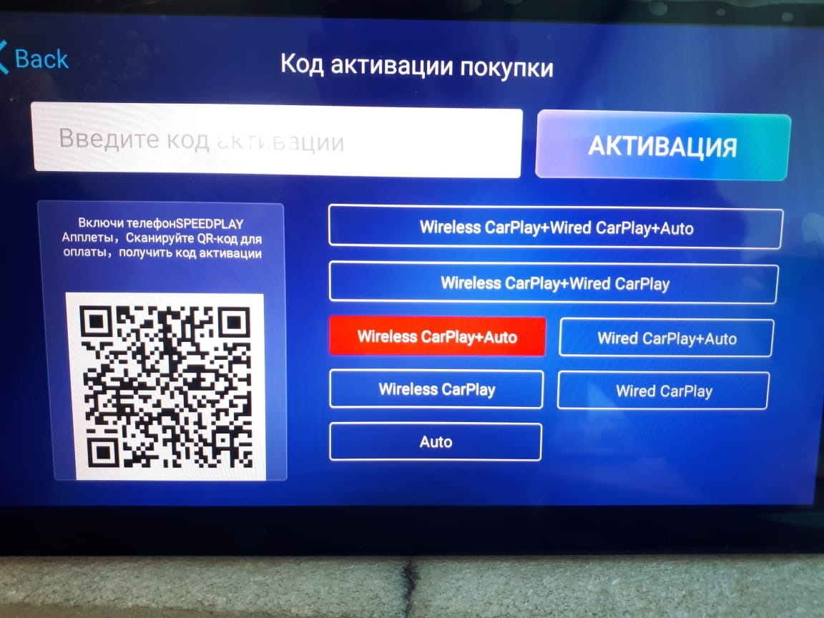
2. От 3000 до 6000 руб. на карту за видеообзоры о продукции Redpower
Видео обзор (продолжительность от 3 до 10 минут, где указаны нюансы установки в конкретный автомобиль, как работает и как управляется, личный опыт и т.д. Чем больше информации – тем больше оценивается ролик)
Закачайте видео ролик в облако и пришлите ссылку на boss@redpower.ru
Пожалуйста не оставляйте отзывы, если у вас есть вопросы по работе устройства! Контакты тех поддержки вы можете найти на сайте redpower.ru вкладка “техническая поддержка”
C Уважением
Медведев Евгений.
Директор компании Redpower

